Российская Федерация
Краснодарский край Абинский район
муниципальное бюджетное общеобразовательное учреждение
средняя общеобразовательная школа № 12 имени Г.К.Дейнеги
муниципального образования Абинский район
ОГРН 10022303382111
ИНН 2323005419
353315, Краснодарский край, Абинский район, ст. Федоровская, ул. Школьная, 1,soh12@yandex.ru
От 10 сентября 2024 года № ___
на № ____________от ____________

.

Информация МБОУ СОШ №12
Отчет работы научного общества учащихся «Гипотеза »
МБОУ СОШ №12 за лето 2024 года
№ п/п | Мероприятие | Место проведения | Сроки проведения | Ответственные
1 | Семинар -практикум для учащихся 8-10 классов :  - «Как правильно работать с учебной литературой?» | МБОУ СОШ№12, кабинет №14 | 15 июня 2024 год  15 июля  2024 | Тычинская Н.Н.  Блохина Н.Ю
2 | Урок научной организации труда «Как правильно оформить работу на научно-практическую конференцию?» | МБОУ СОШ№12, кабинет №14 | 15 августа  2024 год | Тычинская Н.Н.
3 | «Час вопросов и ответов» с учителями по вопросам организации работы над научно-исследовательской работой . Индивидуальное консультирование учащихся. | МБОУ СОШ№12, кабинет №14 | по запросу,  июнь-август | Тычинская Н.Н.
4 | Летние научно-исследовательские экспедиции по предметам. | МБОУ СОШ№12, берег реки Кубань | июнь | Классные руководители
5 | «Школа абитуриента» | МБОУ СОШ№12, кааб №23,28,17,26 | 25.05-30.06.2024 | Астрицкая Л.А  Валяревич В.В  Якунькина А.Р  Козлитина И.Н
6 | « Лето с книгой!» |  | 13.06-24.06.24 | Башкирцева Э.Н
7 | Участие в научных курсах от ЦРО |  | Июнь-июль | Тычинская Н.Н
8 | Интеллектуальные игры в лагере дневного пребывания:  « Умники и умницы»  «Сто вопросов - сто ответов»  « Морской интеллектуальный бой»  «Эрудиты, вперед!» |  | Июнь-июль | Гикало Е.А  Трошина Н.А  Воспитатели

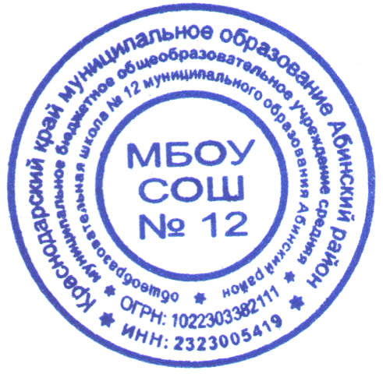
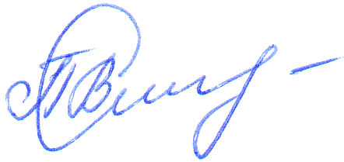
Директор МБОУ СОШ №12 Пругло В.В

